Министерство образования и науки Российской Федерации

Федеральное государственное бюджетное

образовательное учреждение высшего образования

«Комсомольский-на-Амуре государственный университет»

Факультет компьютерных технологий

Кафедра «МОП ЭВМ»

Курсовая работа

по дисциплине «?»

Вариант 9

Студент группы 7ИСб-1 И. Нозимзода

Преподаватель С.Ю. Александров

2019

Содержание

Содержание 2

Задания 4

Введение 5

1 Классы 6

Описание программы 6

Текст программы 6

Тестирование программы 10

2 Наследование 13

Описание программы 13

Текст программы 13

Тестирование программы 21

3 Шаблоны классов. Обработка исключительных ситуаций 25

Описание программы 25

Текст программы 25

Тестирование программы 28

4 Стандартные потоки 30

Описание программы 30

Текст программы 30

Тестирование программы 32

5 Файловые и строковые потоки. Строки класса string. 34

Описание программы 34

Текст программы 34

Тестирование программы 35

Заключение 36

Список использованных источников 37

Задания

1. Классы.
2. Наследование.
3. Шаблоны классов. Обработка исключительных ситуаций
4. Стандартные потоки.
5. Файловые и строковые потоки. Строки класса string.

Введение

Язык С++ как средство обучения программированию обладает рядом несомненных достоинств. Он хорошо организован, строг, большинство его конструкций логичны и удобны. Развитые средства диагностики и редактирования кода делают процесс программирования приятным и эффективным.

Немаловажно, что С++ является не учебным, а профессиональным языком, предназначенным для решения широкого спектра задач, и в первую очередь - в быстро развивающейся области создания распределенных приложений.

# Классы

Классы и объекты в С++ являются основными концепциями объектно-ориентированного программирования — ООП. Объектно-ориентированное программирование — расширение структурного программирования, в котором основными концепциями являются понятия классов и объектов.

## Описание программы

Составить описание класса для определения одномерных массивов строк фиксированной длины. Предусмотреть возможность обращения к отдельным строкам массива по индексам, контроль выхода за пределы массива, выполнения операций поэлементного сцепления двух массивов с образованием нового массива, слияния двух массивов с исключением повторяющихся элементов, вывода на экран элемента массива по заданному индексу и всего массива.

Написать программу, демонстрирующую работу с этим классом. Программа должна содержать меню, позволяющее осуществить проверку всех методов класса.

## Текст программы

Проект состоит из одного файла исходного кода, который приведен в листине 1.1.

Листинг . – Текст файла Lab10.cpp

|  |
| --- |
| #include <iostream>  #include <iomanip>  using namespace std;  class PointerArray  {  private:  char** _string;  int _stringLength;  int _size;  public:  void create();  void initialize();  void merge(int n1, int n2);  void mergeNotRepeatingElements(int n3, int n4);  void show();  void showByIndex(int number);  void search(int rec, int field);  };  //Создание массива строк  void PointerArray::create()  {  // выделение памяти под массивы  cout << endl;  cout << "Количество строк: "; cin >> _size;  _string = new char* [_size];  // определение длины строк  cout << "Строки фиксированной длины." << endl;  cout << "Введите количество символов для строк: ";  cin >> _stringLength; _stringLength += 1;  // выделяем память под каждую строку  for (int i = 0; i < _size; i++) {    *(_string + i) = new char[_stringLength];  }  cout << endl;  }  // Инициализация массивов  void PointerArray::initialize()  {  create();  cin.ignore();  cout << "Ввод строк фиксированной длины. Максимальное количество символов: " << _stringLength - 1 << endl;  for (int i = 0; i < _size; i++)  {  cout << "Ввод " << i + 1 << " строки: ";  cin.getline(*(_string + i), _stringLength); // char*, int  if (!cin)  {  cin.clear();  cin.ignore();  throw exception();  }  }  }  // Ввывод всех строк  void PointerArray::show()  {  for (int i = 0; i < _size; i++)  {  cout << *(_string + i);  cout << endl;  }  }  // Ввывод строк по индексу  void PointerArray::showByIndex(int number)  {  if (number < _size)  {  for (int i = 0; i < _size; i++)  {  if (i == number)  {  cout << *(_string + i) << endl;  }  }  }  else  {  cout << "Выход за пределы диапазона строк." << endl;  }  }  void PointerArray::search(int rec, int field)//Ввывод конкретного элемента конкретной строки (rec – номер строки выводимого массива, field – номер элемента в строке)  {  if (rec < _size && field < _stringLength)  {  cout << *(_string + rec) + field << endl;  }  else  {  cout << "Выход за пределы диапазона строк фиксированной длины или элементов." << endl;  }  }  //Сцепление двух массивов. Значениям дополнительных переменных m1 и m2 присваиваются длины строк, которые необходимо сцепить. Их сумма есть длина нового массива.  void PointerArray::merge(int n1, int n2)  {  if (n1 < _size && n2 < _size)  {  cout << *(_string + n1) << *(_string + n2) << endl;  }  else  {  cout << "Выход за пределы диапазона строк." << endl;  }  }  //Слияние двух массивов  void PointerArray::mergeNotRepeatingElements(int n1, int n2)  {  if (n1 < _size && n2 < _size)  {  cout << *(_string + n1);  for (size_t i = 0; i < _stringLength; i++)  {  bool checkEntry = false;  for (size_t j = 0; j < _stringLength; j++)  {  if (*(*(_string + n1) + j) == *(*(_string + n2) + i))  {  checkEntry = true;  break;  }  }  if (!checkEntry)  {  cout << *(*(_string + n2) + i);  }  }  }  else  {  cout << "Выход за пределы диапазона строк." << endl;  }  }  int main()  {  setlocale(LC_ALL, "Russian");  PointerArray _string;  int number, punkt, rec, field, n1, n2;  while (true)  {  cout << " Меню" << endl;  cout << "1 Создание массива строк фикс. длины"; cout << endl;  cout << "2 Вывод всех строк"; cout << endl;  cout << "3 Вывод строки по индексу"; cout << endl;  cout << "4 Сцепление двух массивов (поэлементное, с повторениями)"; cout << endl;  cout << "5 Слияние двух масивов (исключение повторяющихся элементов в сливаевом массиве)"; cout << endl;  cout << "6 Вывод конкретного элемента конкретной строки"; cout << endl;  cout << "7 Выход"; cout << endl;  cout << "Введите номер пункта меню: "; cin >> punkt;  switch (punkt)  {  case 1:  {  try  {  _string.initialize();  cout << endl;  }  catch (const exception&)  {  cout << "bad alloc. Program error" << endl;  system("pause");  exit(-1);  }  }  break;  case 2:  {  _string.show();  cout << endl;  }  break;  case 3:  {  cout << "Введите номер строки (нумерация начинаеться с 0!): "; cin >> number;  _string.showByIndex(number);  cout << endl;  }  break;  case 4:  {  cout << "Примечание: нумерация строк начинаеться с 0!" << endl;  cout << "Введите номер 1-ой строки: "; cin >> n1;  cout << "Введите номер 2-ой строки: "; cin >> n2;  _string.merge(n1, n2);  cout << endl;  }  break;  case 5:  {  cout << "Примечание: нумерация строк начинаеться с 0!" << endl;  cout << "Введите номер 1-ой строки: "; cin >> n1;  cout << "Введите номер 2-ой строки: "; cin >> n2;  _string.mergeNotRepeatingElements(n1, n2);  cout << endl;  cout << endl;  }  break;  case 6:  {  cout << "Примечание: нумерация строк и стобцов начинаеться с 0!" << endl;  cout << "Введите номер строки массива: "; cin >> rec;  cout << "Введите номер столбца: "; cin >> field;  _string.search(rec, field);  cout << endl;  }  break;  case 7:  exit(0);  break;  }  }  } |

## Тестирование программы

Результаты работы программы приведены на рисунках 1.1 - 1.3.

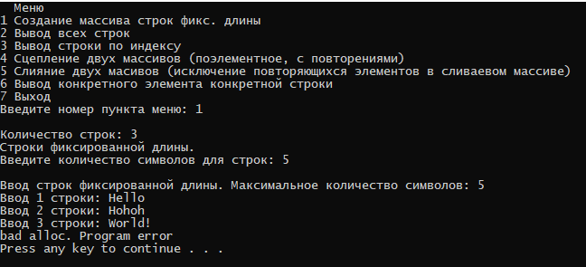

Рисунок . – Результат работы программы

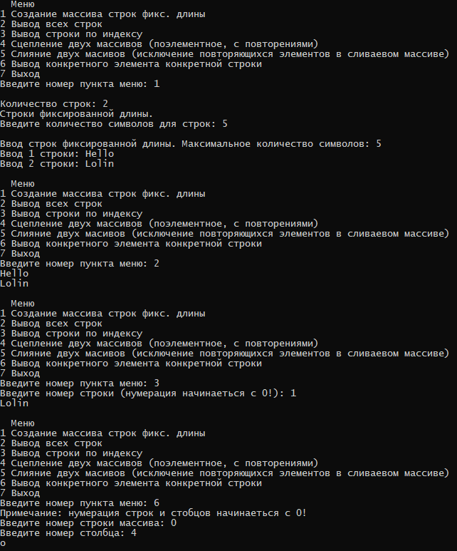

Рисунок .2 – Результат работы программы

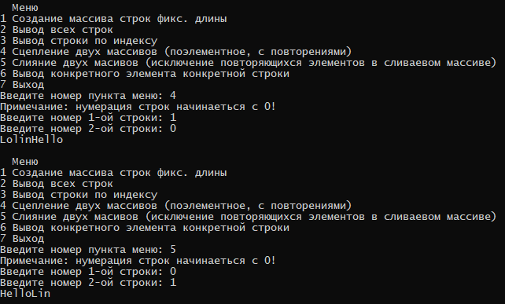

Рисунок .3 – Результат работы программы

# Наследование

Классы в объектно-ориентированных программах используются для моделирования концепций реального и программного мира. Концепции или сущности предметной области находятся в различных взаимоотношениях. Одно из таких взаимоотношений ‑ отношение наследования (именуемое также отношением родитель потомок или отношением обобщение–специализация).

## Описание программы

Написать программу, демонстрирующую работу с объектами двух типов, SymbString и HexString, для чего создать систему соответствующих классов. Каждый объект должен иметь идентификатор (в виде произвольной строки символов) и одно или несколько полей для хранения состояния (текущего значения) объекта. Клиенту (функции main) должны быть доступны следующие основные операции (методы): создать объект, удалить объект, показать значение объекта, operator +(SymbString, SymbString), operator +(HexString, HexString). Операции по созданию и удалению объектов инкапсулировать в классе Factory.

Предусмотреть меню, позволяющее продемонстрировать заданные операции. При необходимости в разрабатываемые классы добавляются дополнительные методы (например, конструктор копирования, операция присваивания и т.п.)

## Текст программы

Проект состоит из 7 файлов исходного кода, которые приведен в листингах 2.1-2.7.

Листинг . – Текст файла Lab11.cpp

|  |
| --- |
| #include "Factory.h"  int main()  {  setlocale(LC_ALL, "rus");  cout << "Демонстрация возможностей классов SymbString и HexString" << endl;  char Control;  while (true)  {  cout << endl << "Интерфейс программы:" << endl;  cout << "1. Объект SymbString (символьная строка)" << endl;  cout << "2. Объект HexString (шестнадцатеричная строка)" << endl;  cout << ">";  cin >> Control;  switch (Control)  {  case '1':  {  FactorySymbString factorySymbString;  bool breakCheck = true;  while (breakCheck)  {  cout << "\nSymbString (символьная строка)" << endl;  cout << "1. Добавить объект" << endl;  cout << "2. Удалить объект" << endl;  cout << "3. Показать созданные объекты" << endl;  cout << "4. Сложить объекты" << endl;  cout << "5. Вернуться к выбору типа объекта" << endl;  cout << ">";  cin >> Control;  switch (Control)  {  case '1':  {  cout << "Введите строку: ";  cin.ignore();  string symbString;  getline(cin, symbString);  factorySymbString.addObject(symbString);  break;  }  case '2':  factorySymbString.deleteObject();  break;  case '3':  factorySymbString.printContainer();  break;  case '4':  {  cout << "Первый объект" << endl;  cout << "Введите строку: ";  cin.ignore();  string str;  getline(cin, str);  SymbString symbString1(str);  cout << "Второй объект" << endl;  cout << "Введите строку: ";  getline(cin, str);  SymbString symbString2(str);  SymbString symbString = symbString1 + symbString2;  cout << "Результат" << endl;  symbString.printObject();  cout << "Резултат добавлен в базу объектов" << endl;  factorySymbString.addObject(symbString);  break;  }  case '5':  breakCheck = false;  break;  default: continue;  }  }  }  break;  case '2':  {  FactoryHexString factoryHexString;  bool breakCheck = true;  while (breakCheck)  {  cout << "\nHexString (шестнадцатеричная строка)" << endl;  cout << "1. Добавить объект" << endl;  cout << "2. Удалить объект" << endl;  cout << "3. Показать созданные объекты" << endl;  cout << "4. Сложить объекты" << endl;  cout << "5. Вернуться к выбору типа объекта" << endl;  cout << ">";  cin >> Control;  switch (Control)  {  case '1':  {  cout << "Примечание: в строке могут присутствовать цифры от 0 до 9 и буквы A,B,C,D,E,F без пробелов" << endl;  cout << "Пример: 5CD8" << endl << endl;  cout << "Введите строку: ";  cin.ignore();  string str;  getline(cin, str);  if ((str.find_first_not_of("0123456789ABCDEF") != string::npos))  {  cout << "Ошибка ввода." << endl;  break;  };  factoryHexString.addObject(str);  break;  }  case '2':  factoryHexString.deleteObject();  break;  case '3':  factoryHexString.printContainer();  break;  case '4':  {  cout << "Примечание: в строке могут присутствовать цифры от 0 до 9 и буквы A,B,C,D,E,F без пробелов" << endl;  cout << "Пример: 5CD8" << endl << endl;  cout << "Первый объект" << endl;  cout << "Введите строку: ";  cin.ignore();  string str;  getline(cin, str);  if ((str.find_first_not_of("0123456789ABCDEF") != string::npos))  {  cout << "Ошибка ввода." << endl;  break;  };  HexString decString1(str);  cout << "Второй объект" << endl;  cout << "Введите строку: ";  getline(cin, str);  if ((str.find_first_not_of("0123456789ABCDEF") != string::npos))  {  cout << "Ошибка ввода." << endl;  break;  };  HexString decString2(str);  HexString decString = decString1 + decString2;  cout << "Результат" << endl;  decString.printObject();  cout << "Резултат добавлен в базу объектов" << endl;  factoryHexString.addObject(decString);  break;  }  case '5':  breakCheck = false;  break;  default: continue;  }  }  break;  }  default: continue;  }  }  return 0;  } |

Листинг .2– Текст файла Factory.h

|  |
| --- |
| #include <vector>  #include "SymbString.h"  #include "HexString.h"  class FactorySymbString {  public:  FactorySymbString() {}  void addObject(string);  void addObject(SymbString);  void deleteObject();  void printContainer();  private:  vector <SymbString> symbStringContainers_;  };  class FactoryHexString {  public:  FactoryHexString() {}  void addObject(string);  void addObject(HexString);  void deleteObject();  void printContainer();  private:  vector <HexString> hexStringContainers_;  }; |

Листинг .3 – Текст файла Factory.cpp

|  |
| --- |
| #include "Factory.h"  void FactorySymbString::addObject(string str) {  SymbString symbString(str);  symbStringContainers_.push_back(symbString);  }  void FactorySymbString::addObject(SymbString symbString)  {  symbStringContainers_.push_back(symbString);  }  void FactorySymbString::deleteObject() {  if (!symbStringContainers_.empty())  {  auto a = symbStringContainers_.size() - 1;  symbStringContainers_.erase(symbStringContainers_.begin() + a);  cout << "Последний созданный объект удалён" << endl;  }  else cout << "Объекты не найдены" << endl;  }  void FactorySymbString::printContainer()  {  if (!symbStringContainers_.empty())  {  for (SymbString var : symbStringContainers_)  {  var.printObject();  cout << endl;  }  }  else cout << "Список объектов пуст" << endl;  }  void FactoryHexString::addObject(string str) {  HexString symbString(str);  hexStringContainers_.push_back(symbString);  }  void FactoryHexString::addObject(HexString symbString)  {  hexStringContainers_.push_back(symbString);  }  void FactoryHexString::deleteObject() {  if (!hexStringContainers_.empty())  {  auto a = hexStringContainers_.size() - 1;  hexStringContainers_.erase(hexStringContainers_.begin() + a);  cout << "Последний созданный объект удалён" << endl;  }  else cout << "Объекты не найдены" << endl;  }  void FactoryHexString::printContainer()  {  if (!hexStringContainers_.empty())  {  for (HexString var : hexStringContainers_)  {  var.printObject();  cout << endl;  }  }  else cout << "Список объектов пуст" << endl;  } |

Листинг .4 – Текст файла HexString.h

|  |
| --- |
| #include <iostream>  #include <string>  using namespace std;  class HexString  {  friend class FactoryHexString;  public:  static int HexString_ID_SEQUENCE;  HexString() { id_ = HexString_ID_SEQUENCE++; }  HexString(string str) { id_ = HexString_ID_SEQUENCE++; string_ = str; }  void printObject();  friend const HexString operator+(const HexString& left, const HexString& right);  private:  int id_;  string string_;  }; |

Листинг .5 – Текст файла HexString.cpp

|  |
| --- |
| #include "HexString.h"  void HexString::printObject() {  cout << "Идентификатор объекта: ID" << id_ << endl;  cout << "Значение объекта: " << string_ << endl;  }  const HexString operator+(const HexString& left, const HexString& right)  {  HexString hexString;  int num1 = stoi(left.string_, 0, 16);  int num2 = stoi(right.string_, 0, 16);  string hexBase = "0123456789ABCDEF";  int resDec = num1 + num2;  string resHex;  while (resDec > 0)  {  resHex = hexBase[resDec % 16] + resHex;  resDec /= 16;  }  hexString.string_ = resHex;  return hexString;  }  int HexString::HexString_ID_SEQUENCE = 0; |

Листинг 2.6 – Текст файла SymbString.h

|  |
| --- |
| #include <iostream>  #include <string>  using namespace std;  class MyString  {  protected:  int id_;  string string_;  };  class SymbString : public MyString  {  friend class FactorySymbString;  public:  static int SymbString_ID_SEQUENCE;  SymbString() { id_ = SymbString_ID_SEQUENCE++; }  SymbString(string str) { id_ = SymbString_ID_SEQUENCE++; string_ = str; }  void printObject();  friend const SymbString operator+(const SymbString& left, const SymbString& right);  }; |

Листинг 2.7 – Текст файла SymbString.cpp

|  |
| --- |
| #include "SymbString.h"  void SymbString::printObject() {  cout << "Идентификатор объекта: ID" << id_ << endl;  cout << "Значение объекта: " << string_ << endl;  }  const SymbString operator+(const SymbString& left, const SymbString& right)  {  SymbString symbString;  symbString.string_ = left.string_ + right.string_;  return symbString;  }  int SymbString::SymbString_ID_SEQUENCE = 0; |

## Тестирование программы

Результат работы программы приведен на рисунках 2.1 - 2.2.

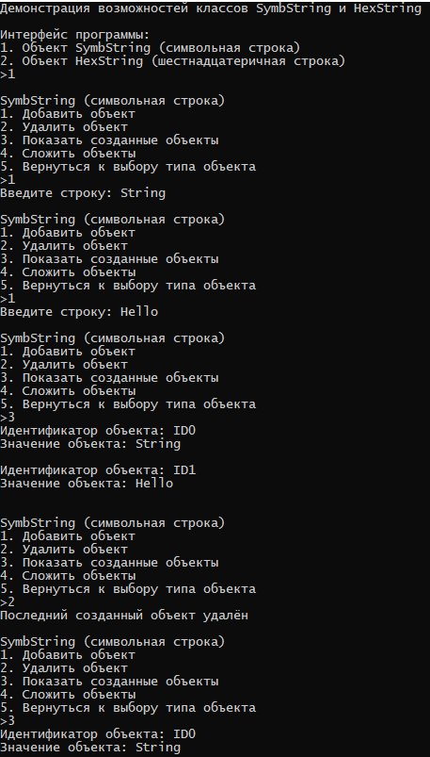

Рисунок .1 – Результат работы программы по наследованию

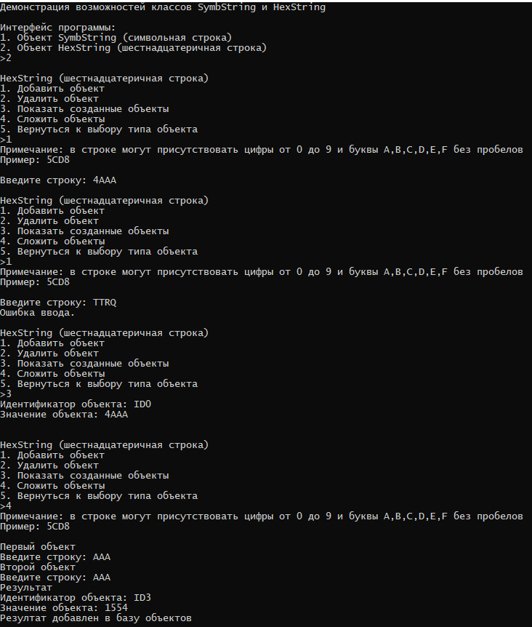

Рисунок .2 – Результат работы программы по наследованию

# Шаблоны классов. Обработка исключительных ситуаций

Шаблоны классов наряду с шаблонами функций поддерживают парадигму обобщенного программирования, то есть программирования с использованием типов в качестве параметров. Механизм шаблонов в C++ допускает применение абстрактного типа в качестве параметра при определении класса или функции. После того как шаблон класса определен, он может использоваться для определения конкретных классов.

## Описание программы

Требуется создать шаблон некоторого целевого класса Queue. В каждом варианте уточняются требования к реализации — указанием на применение некоторого серверного класса Vect. Это означает, что объект класса Vect используется как элемент класса Queue.

Во всех вариантах показать в клиенте main использование созданного класса, включая ситуации, приводящие к генерации исключений. Показать инстанцирование шаблона для типов int, double, std::string.

## Текст программы

Проект состоит из трёх файлов исходного кода, которые приведены в листингах 3.1-3.3.

Листинг 3. – Текст файла Lab12.cpp

|  |
| --- |
| #include "Queue.h"  int main()  {  setlocale(LC_ALL, "rus");  cout << "Queue абстрактный тип данных с дисциплиной доступа к элементам «первый пришёл — первый вышел»." << endl;  cout << "Добавление элемента возможно лишь в конец очереди, выборка — только из начала очереди." << endl << endl;  cout << "Демонстрация целевого шаблонного класса Queue с разными типами данных" << endl << endl;  try  {  // для int(для всего остального делается аналогично)  Queue<int> queueInt;  cout << "Добавление в очередь значений типа int от 1 до 5" << endl;  for (int i = 1; i < 6; ++i)  queueInt.push_back(i);  cout << "Вывод очереди: ";  queueInt.show();  cout << "Добавление в очередь значения 1" << endl;  queueInt.push_back(1);  cout << "Первый элемент очереди: " << *queueInt.begin() << endl;  cout << "Последний элемент очереди: " << *(queueInt.end()-1) << endl;  cout << "Освобождение очереди..." << endl;  while (!queueInt.empty())  {  cout << "Освобождаемый элемент: " << *queueInt.begin() << endl;  queueInt.pop_begin();  }  cout << "Попытка удалить ещё один элемент из очереди.." << endl;  // исключение т.к. очередь уже пуста  queueInt.pop_begin();  }  catch (std::underflow_error& e)  {  std::cerr << e.what() << std::endl;  }  cout << endl;  try  {  Queue<double> queueDouble;  cout << "Добавление в очередь значений типа double от 1.5 до 5.5" << endl;  for (double i = 1.5; i < 6; ++i)  queueDouble.push_back(i);  cout << "Вывод очереди: ";  queueDouble.show();  cout << "Добавление в очередь значения 1.5" << endl;  queueDouble.push_back(1.5);  cout << "Первый элемент очереди: " << *queueDouble.begin() << endl;  cout << "Последний элемент очереди: " << *(queueDouble.end()-1) << endl;  cout << "Освобождение очереди..." << endl;  while (!queueDouble.empty())  {  cout << "Освобождаемый элемент: " << *queueDouble.begin() << endl;  queueDouble.pop_begin();  }  cout << "Попытка удалить ещё один элемент из очереди.." << endl;  queueDouble.pop_begin();  }  catch (std::underflow_error& e)  {  std::cerr << e.what() << std::endl;  }  cout << endl;  try  {  Queue<string> queueString;  cout << "Добавление в очередь значений типа string от Hello1 до Hello5" << endl;  for (int i = 1; i < 6; ++i)  {  string str = "Hello" + to_string(i);  queueString.push_back(str);  }  cout << "Вывод очереди: ";  queueString.show();  cout << "Добавление в очередь значение Hello1" << endl;  queueString.push_back("Hello1");  cout << "Первый элемент очереди: " << *queueString.begin() << endl;  cout << "Последний элемент очереди: " << *(queueString.end()-1) << endl;  cout << "Освобождение очереди..." << endl;  while (!queueString.empty())  {  cout << "Освобождаемый элемент: " << *queueString.begin() << endl;  queueString.pop_begin();  }  cout << "Попытка удалить ещё один элемент из очереди.." << endl;  queueString.pop_begin();  }  catch (std::underflow_error& e)  {  std::cerr << e.what() << std::endl;  }  system("pause");  return 0;  } |

Листинг 3.2 – Текст файла Queue.h

|  |
| --- |
| #pragma once  #include "Vect.h"  template < typename T, typename Container = Vect<T> >  class Queue : public Vect <T>  {  private:  Container container_;  public:  explicit Queue(const Container& container = Container())  : container_(container)  {  }  bool empty() const;  void push_begin(T* _P, const T& _x);  void pop_begin(); // удаление элемента из конца вектора  void show();  };  template<typename T, typename Container>  bool Queue<T, Container>::empty() const  {  return this->size() == 0 ? true : false;  }  template<typename T, typename Container>  void Queue<T, Container>::push_begin(T* _P, const T& _x)  {  Queue<T, Container>::insert(_P, _x);  }  template<typename T, typename Container>  void Queue<T, Container>::pop_begin()  {  if (this->last == this->first)  throw underflow_error("Исключение: При удалении элемента очереди произошла ошибка. Очередь пуста.");;  size_t n = this->size() - 1; // новый размер  T* new_first = new T[n * sizeof(T)];  T* new_last = new_first + n;  for (size_t i = 0; i < n; ++i)*  (new_first + i) = *(this->first + i + 1);  this->Destroy();  this->first = new_first;  this->last = new_last;  }  template<typename T, typename Container>  inline void Queue<T, Container>::show()  {  if (this->size() > 0)  {  size_t n = this->size();  for (size_t i = 0; i < n; ++i)  cout << *(this->first + i) << " ";  }  else  {  cout << "void";  }  cout << endl;  } |

Листинг 3.3 – Текст файла Vect.h

|  |
| --- |
| #pragma once  #include <iostream>  #include <stdexcept>  #include <string>  using namespace std;  class VectError {  public:  VectError() {}  virtual void ErrMsg() const { std::cerr << "Error with Vect object.\n"; }  void Continue() const {  #ifdef DEBUG  std::cerr << "Debug: program is being continued.\n";  #else  throw;  #endif  }  };  class VectRangeErr : public VectError {  public:  VectRangeErr(int _min, int _max, int _actual) :  min(_min), max(_max), actual(_actual) {}  void ErrMsg() const {  std::cerr << "Error of index: ";  std::cerr << "possible range: " << min << " - " << max << ", ";  std::cerr << "actual index: " << actual << std::endl;  Continue();  }  private:  int min, max;  int actual;  };  class VectPopErr : public VectError {  public:  void ErrMsg() const { std::cerr << "Error of pop\n"; Continue(); }  };  template<class T> class Vect { // ------------------------ Template class Vect  public:  explicit Vect() : first(0), last(0), markName("class Deque") {}  explicit Vect(size_t _n, const T& _v = T()) {  Allocate(_n);  for (size_t i = 0; i < _n; ++i)* (first + i) = _v;  }  Vect(const Vect&); // конструктор копирования  Vect& operator =(const Vect&); // операция присваивания  ~Vect() {  cout << "Destructor of " << markName << endl;  Destroy();  first = 0, last = 0;  }  void mark(string& name) { markName = name; } // установить отладочное имя  string mark() const { return markName; } // получить отладочное имя  size_t size() const; // получить размер вектора  T* begin() const { return first; } // получить указатель на 1-й элемент  T* end() const { return last; } // получить указатель на элемент,  // следующий за последним  T& operator[](size_t i); // операция индексирования  void insert(T* _P, const T& _x); // вставка элемента в позицию _P  void push_back(const T& _x); // вставка элемента в конец вектора  void pop_back(); // удаление элемента из конца вектора  void show() const; // вывод в cout содержимого вектора  protected:  void Allocate(size_t _n) {  first = new T[_n * sizeof(T)];  last = first + _n;  }  void Destroy() {  for (T* p = first; p != last; ++p) p->~T();  delete[] first;  }  T* first; // указатель на 1-й элемент  T* last; // указатель на элемент, следующий за последним  string markName;  };  template<class T>  Vect<T>::Vect(const Vect& other) { // ------------------- Конструктор копирования  size_t n = other.size();  Allocate(n);  for (size_t i = 0; i < n; ++i)* (first + i) = *(other.first + i);  markName = string("Copy of ") + other.markName;  cout << "Copy constructor: " << markName << endl;  }  template<class T>  Vect<T>& Vect<T>::operator =(const Vect& other) { // -------- Операция присваивания  if (this == &other) return *this;  Destroy();  size_t n = other.size();  Allocate(n);  for (size_t i = 0; i < n; ++i)* (first + i) = *(other.first + i);  return *this;  }  template<class T>  size_t Vect<T>::size() const { // ---------------------- Получение размера вектора  if (first > last) throw VectError();  return (0 == first ? 0 : last - first);  }  template<class T>  T& Vect<T>::operator[](size_t i) { // ---------------- Операция доступа по индексу  if (i < 0 || i >(size() - 1))  throw VectRangeErr(0, last - first - 1, i);  return (*(first + i));  }  template<class T> // ------------- Вставка элемента со значением _x в позицию _P  void Vect<T>::insert(T* _P, const T& _x) {  size_t n = size() + 1; // новый размер  T* new_first = new T[n * sizeof(T)];  T* new_last = new_first + n;  size_t offset = _P - first;  for (size_t i = 0; i < offset; ++i)* (new_first + i) = *(first + i);  *(new_first + offset) = _x;  for (size_t i = offset; i < n; ++i)* (new_first + i + 1) = *(first + i);  Destroy();  first = new_first;  last = new_last;  }  template<class T>  void Vect<T>::push_back(const T& _x) { // ------- Вставка элемента в конец вектора  if (!size()) { Allocate(1); *first = _x; }  else insert(end(), _x);  }  template<class T>  void Vect<T>::pop_back() { // ----------------- Удаление элемента из конца вектора  if (last == first) throw VectPopErr();  T* p = end() - 1;  p->~T();  last--;  }  template<class T>  void Vect<T>::show() const { // ---------------- Вывод в cout содержимого вектора  if (size() > 0)  {  cout << "Элементы вектора: ";  size_t n = size();  for (size_t i = 0; i < n; ++i)  cout << *(first + i) << " ";  cout << endl;  cout << endl;  }  else  {  cout << "Вектор пуст";  cout << endl;  cout << endl;  }  } |

## Тестирование программы

Результат работы программы приведен на рисунке 3.1.

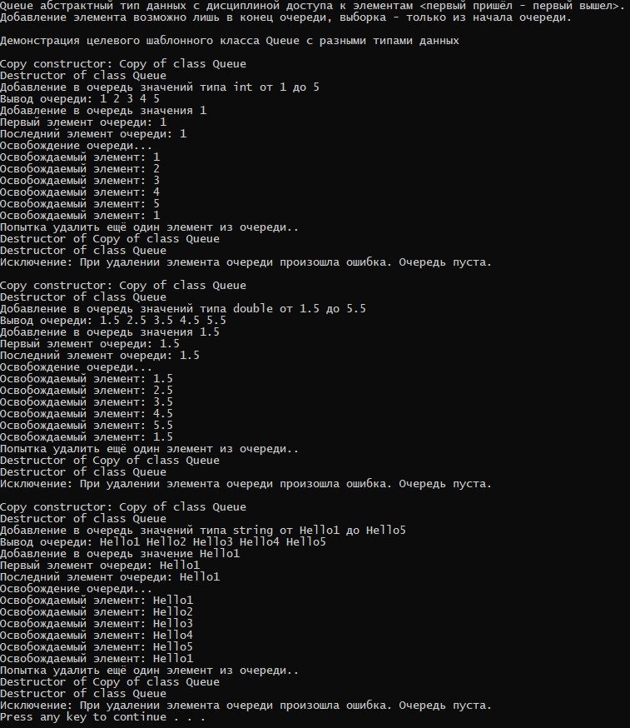

Рисунок 3.1 – Результат работы программы по шаблонам классов

# Стандартные потоки

Для поддержки потоков библиотека C++ содержит иерархию классов, построенную на основе двух базовых классов — ios и streambuf. Класс ios содержит базовые средства управления потоками, являясь родительским для других классов ввода вывода. Класс streambuf обеспечивает общие средства управления буферами потоков и их взаимодействие с физическими устройствами, являясь родительским для других буферных классов.

## Описание программы

Определить класс с именем TRAIN, содержащий следующие поля: название пункта назначения; номер поезда; время отправления. Определить методы доступа к этим полям и перегруженные операции извлечения и вставки для объектов типа TRAIN.

Написать программу, выполняющую следующие действия: ввод с клавиатуры данных в массив, состоящий из восьми объектов типа TRAIN; записи должны быть упорядочены по номерам поездов; вывод на экран информации о поезде, номер которого введен с клавиатуры (если таких поездов нет, выдать на дисплей соответствующее сообщение).

## Текст программы

Проект состоит из одного файла исходного кода, который приведен в листинге 4.1.

Листинг 4. – Текст файла Lab13.cpp

|  |
| --- |
| #include <iostream>  #include <string>  #include <vector>  #include <Windows.h>  #include <algorithm>  using namespace std;  class Train  {  public:  friend istream& operator >> (istream& in, Train& ob);  friend ostream& operator<< (ostream& out, Train& ob);  friend class TrainCollection;  double getNumber()  {  return _number;  }  private:  string _destination;  string _departureTime;  int _number;  };  istream& operator >> (istream& in, Train& ob)  {  cin.ignore();  cout << "Название пункта назначения: ";  getline(in,ob._destination);  cout << "Время отправления: ";  getline(in, ob._departureTime);  cout << "Номер поезда (целое число): "; cin >> ob._number;  return in;  }  ostream& operator<< (ostream& out, Train& ob)  {  out << "Название пункта назначения: " << ob._destination << "\n";  out << "Время отправления: " << ob._departureTime << "\n";  out << "Номер поезда: " << ob._number << "\n";  return out;  }  class TrainCollection  {  private:  vector <Train> _trainCollection;  public:  TrainCollection()  {  _trainCollection.reserve(0);  }  TrainCollection(size_t numberTrain)  {  _trainCollection.reserve(numberTrain);  }  void sort()  {  std::sort(_trainCollection.begin(), _trainCollection.end(), []( Train & a, Train & b)  {  return a.getNumber() < b.getNumber();  });  }  void initInput() {  for (int i = 0; i < _trainCollection.capacity(); i++)  {  Train N;  cout << "Ввод данных о " << i + 1 << " поезде\n";  cin >> N;  cout << "\n";  _trainCollection.push_back(N);  }  }  void show()  {  cout << "База данных поездов:\n\n";  for (int i = 0; i < _trainCollection.capacity(); i++)  {  cout << _trainCollection[i];  cout << "\n";  }  }  void searchTrain()  {  cin.ignore();  int number;  cout << "Поиск поездов по номеру: "; cin >> number;  bool z = false;  for (auto train : _trainCollection)  {  if (train._number == str)  {  cout << train;  z = true;  }  }  if (!z)  cout << "Такие поездов нет!" << endl;  }  };  int main()  {  SetConsoleCP(1251);  SetConsoleOutputCP(1251);  size_t numberTrain;  cout << "Введите количество поездов: ";  cin >> numberTrain;  cout << "\n";  TrainCollection trainCollection(numberTrain);  trainCollection.initInput();  trainCollection.sort();  trainCollection.show();  trainCollection.searchTrain();  system("pause");  return 0;  } |

## Тестирование программы

Результат работы программы приведен на рисунке 4.1.

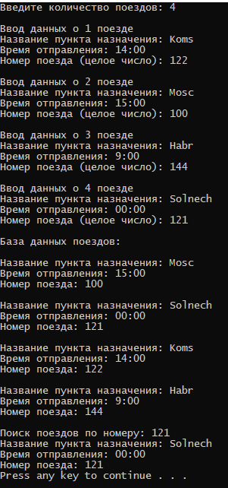

Рисунок 4.1 – Результат работы программы по стандартным потокам

# Файловые и строковые потоки. Строки класса string.

Для поддержки файлового ввода и вывода стандартная библиотека C++ содержит классы fstream, ofstream и ifstream. Как и стандартные потоки, файловые потоки обеспечивают гораздо более надежный ввод-вывод, чем старые функции библиотеки C. Для использования файловых потоков необходимо подключить заголовок <fstream>.

## Описание программы

Написать программу, которая считывает текст из файла и выводит на экран только предложения, состоящие из заданного количества слов.

## Текст программы

Проект состоит из одного файла исходного кода, который приведен в листинге 5.1.

Листинг 5. – Текст файла Lab14.cpp

|  |
| --- |
| #include <iostream>  #include <string>  #include <sstream>  #include <fstream>  using namespace std;  int main()  {  setlocale(LC_ALL, "Russian");  //system("color 0A ");  string path;  cout << "Введите полный путь к файлу "; cin >> path;  ifstream fin(path);  if (!fin)  {  cout << "Файл не может быть открыт!" << endl;  system("pause");  return -1;  }  int count;  cout << "Введите количество слов в предложении (предложения разделяются символами .!?): "; cin >> count;  string text;  while (getline(fin, text))  {  int pos1 = 0;  int pos2 = -1;  while (pos2 != 0)  {  stringstream sentence;  string sentenceTemp;  // нахождение позиции конца предложения (начало предложения pos1)  pos2 = text.find_first_of(".?!", pos1) + 1;  // запись найденного предложения в string поток  if (pos2 == 0)  {  sentence << text.substr(pos1);  }  else  {  sentence << text.substr(pos1, pos2);  }  // определение количества слов в предложении и вывод  bool entryCheck = false;  int countTemp = 0;  while (!sentence.eof())  {  sentence >> sentenceTemp;  countTemp++;  }  if (count == countTemp)  {  cout << sentence.str() << endl;  }  // смещение указателя на одно предложение  pos1 = pos2;  }  }  cout << endl;  fin.close();  system("pause");  return 0;  } |

## Тестирование программы

Результат работы программы приведен на рисунках 5.1, 5.2.

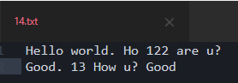

Рисунок 5.1 – Текстовый файл

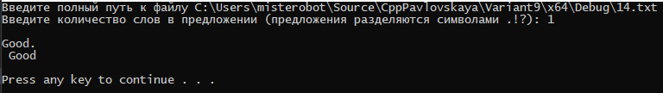

Рисунок 5.2 – Результат работы программы по файловым потокам

Заключение

В ходе изучения дисциплины «?» по изучению языка программирования C++ были рассмотрены такие темы как:

1. Классы.
2. Наследование.
3. Шаблоны классов. Обработка исключительных ситуаций
4. Стандартные потоки.
5. Файловые и строковые потоки. Строки класса string.

Полученные навыки и знания будут использоваться в дальнейших проектах.

Список использованных источников

1 Павловская Т. А., C++ Программирование на языке высокого уровня: Практикум. — СПб.: Питер, 2011. — 432 с.: ил. — (Серия «Учебное пособие»).